v-de-015

Про затвердження Висновку за результатами аналізу ефективності здійснення державно-приватного партнерства по проєкту будівництва сонячної електростанції потужністю 56 кВт на даху Миколаївської ЗОШ І-ІІІ ступенів №60

Відповідно до п.5 ст.11 Закону України «Про державно-приватне партнерство», Порядку проведення аналізу ефективності здійснення державно-приватного партнерства, затвердженого постановою Кабінету Міністрів України від 11.04.2011 № 384 (в редакції постанови Кабінету Міністрів України від 22.01.2020 р. № 294), техніко-економічного обґрунтування реалізації проєкту будівництва сонячної електростанції потужністю 56 кВт на даху Миколаївської ЗОШ І-ІІІ ступенів №60, з метою ефективного володіння, користування та розпорядження об'єктами права комунальної власності територіальної громади Миколаївської міської ради, керуючись ч.6 ст.59 Закону України «Про місцеве самоврядування в Україні», виконком міської ради

ВИРІШИВ:

1.Затвердити Висновок за результатами аналізу ефективності здійснення державно-приватного партнерства по проєкту будівництва сонячної електростанції потужністю 56 кВт на даху Миколаївської ЗОШ І-ІІІ ступенів №60 (додається).
2. Подати Висновок за результатами аналізу ефективності здійснення державно-приватного партнерства до Миколаївської міської ради для прийняття рішення про здійснення державно-приватного партнерства у передбаченому законом порядку.
3. Оприлюднити Висновок за результатами аналізу ефективності здійснення державно-приватного партнерства веб-сайті Миколаївської міської ради протягом п’яти робочих днів після прийняття Миколаївською міською радою рішення про здійснення або про недоцільність здійснення державно-приватного партнерства.
4. Контроль за виконанням даного рішення покласти на заступника міського голови Лазарєва Д.А.

Міський голова О. СЄНКЕВИЧ

ЗАТВЕРДЖЕНО
рішення виконавчого комітету Миколаївської міської ради
_____________________________

Висновок
за результатами аналізу ефективності здійснення державно-приватного партнерства по проєкту будівництва сонячної електростанції потужністю 56 кВт на даху Миколаївської ЗОШ І-ІІІ ступенів №60

- Інформація про проєкт
Проєктом пропонується встановити на даху Миколаївської ЗОШ №60 сонячну електростанцію з метою виробництва електричної енергії та продажу її ДП «Гарантований покупець» за «зеленим тарифом». Для цього планується передача в оренду ініціатору проєкту даху ЗОШ №60 та залучення грантових коштів на реалізацію проєкту від Північної екологічної фінансової корпорації (NEFKO) та Фінсько-українського трастового фонду. Зазначений проєкт планується реалізувати на принципах державно-приватного партнерства.
Основні економічні показники наведені в табл. 1.
Таблиця 1
Група | Сума (грн.) | Сума (євро) | Джерело
Обладнання та матеріали | 1090000,00 | 32801,69 | Грант
Виконання робіт з монтажу | 30000,00 | 902,80 | Кошти підприємства
Документація | 240000,00 | 7222,39 | Кошти підприємства

Доходи за перші 10 років – 53745,42 євро.
Сумарна генерація за перші 10 років – 499957 кВт*год.
Чистий прибуток за перші 10 років – 25880,33 євро.
Сумарна генерація за наступні 10 років – 407182 кВт*год.
Строк повної окупності – 6 років.
За попередніми розрахунками реалізація проєкту дасть змогу місцевому бюджету щорічно отримувати щонайменше 25 000 гривень за рахунок орендної плати.

  - Ініціатор пропозиції.
Ініціатором пропозиції щодо здійснення державно-приватного партнерства є ТОВ «Солар Сервіс» (код ЄДРПОУ 40513386, Україна, 54030, Миколаївська обл., місто Миколаїв, вул. Спаська, буд. 26/1).
  - Мета проекту.
Зважаючи на стійку динаміку підвищення тарифів на електроенергію, та усвідомлюючи необхідність запобігання змінам клімату, а також враховуючи, що в контексті реалізації проєктів державно - приватного партнерства мета місцевого самоврядування - здійснення суспільно значущих проєктів, а основна мета приватного бізнесу - отримання прибутку через співпрацю з державою в суспільно значущих проєктах, метою проєкту є зниження витрат на оплату за спожиту електроенергію на 15%, та зменшення викидів в атмосферу парникових газів за рахунок будівництва сонячної електростанції на засадах державно-приватного партнерства.
  - Обґрунтування необхідності реалізації проекту.
Необхідність реалізації проєкту обумовлена:
- потребою ефективно розпоряджатися власністю територіальної громади;
- вимогою зменшення обсягів викидів парникових газів в атмосферу відповідно до взятих територіальною громадою обов’язків в рамках європейської ініціативи «Угода мерів»;
- можливістю залучити інвестиції до економіки міста у вигляді грантових коштів від Північної екологічної фінансової корпорації (NEFKO) та Фінсько-українського трастового фонду.
Крім того, реалізація проєкту засвідчить ефективність державно-приватного партнерства та дасть змогу тиражування подібних проєктів на інші об’єкти в місті.
  - Проблеми, які передбачається розв’язати в результаті реалізації проекту.
Миколаївська ЗОШ №60, так як і аналогічні до неї навчальні заклади України щомісяця несуть фінансові втрати від підвищення вартості електроенергії. Ці витрати могли б бути направлені на покращення умов навчального процесу, або на важливі ремонтні поточні роботи, оскільки такі витрати є постійними, та ЗОШ№60 має сплачувати їх щомісяця.
Після проведення аудиту споживання електричної енергії та беручи до уваги стрімкий ріст вартості енергоносіїв, було розроблено проєкт, який направлено на скорочення споживання електроенергії, та як наслідок економію бюджетних коштів на її сплату.
Так як ЗОШ №60 за рік використовує понад 50 000 кВт/год електроенергії, за рік заклад витрачає понад 160 000 грн. лише на оплату електроенергії.
Також, беручи до уваги стрімкий ріст тарифів на електроенергію, можемо спрогнозувати що за наступні 15 років вартість електроенергії зросте в 2,5 рази, а значить зростуть і витрати на оплату спожитої електроенергії.
При цьому ЗОШ№60 має не використовує в повній мірі площі якими володіє, а саме - дах.
Таким чином, реалізація запропонованого проєкту дасть змогу вирішити наступні проблеми:
- брак фінансування освітніх закладів міста;
- низький рівень впровадження альтернативних джерел енергії в муніципальному енергетичному комплексі;
- високий рівень викидів парникових газів в атмосферу;
- низький рівень впровадження інноваційних технологій;
- підвищення ефективності використання майна територіальної громади.
  - Відповідність мети проекту пріоритетам державної політики та Цілям сталого розвитку.
Запропонований проєкт відповідає пріоритетам державної політики, зокрема, положенням Закону України «Про енергозбереження», Закону України «Про альтернативні джерела енергії», Енергетичної стратегії України на період до 2035 року, а також Цілям сталого розвитку, затвердженим Указом Президента України від 30.09.2019
№722/2019, зокрема, таким:
- сприяння поступальному, всеохоплюючому та сталому економічному зростанню, повній і продуктивній зайнятості та гідній праці для всіх;
- створення стійкої інфраструктури, сприяння всеохоплюючій і сталій індустріалізації та інноваціям;
- забезпечення екологічної стійкості міст;
- забезпечення переходу до раціональних моделей споживання і виробництва;
- вжиття невідкладних заходів щодо боротьби зі зміною клімату та її наслідками;
- зміцнення засобів здійснення й активізація роботи в рамках глобального партнерства в інтересах сталого розвитку.
  - Орієнтовний строк, протягом якого здійснюються інвестиції.
Освоєння інвестицій та встановлення сонячної електричної станції планується протягом одного року. Перші 10 років право користування об’єктом державно-приватного партнерства належить ТОВ «Солар Сервіс», а кошти від оренди даху ЗОШ №60 надходять до балансоутримувача та міського бюджету. Після закінчення 10-річного періоду право користування сонячною електростанцією переходить до територіальної громади міста Миколаєва.

- Інформація щодо державного партнера та інших заінтересованих суб’єктів, які будуть залучатися для реалізації проекту, опис їх функцій та ролі у реалізації проекту

В процесі реалізації проєкту передбачено участь трьох сторін:
- державний партнер – департамент енергетики, енергозбереження та запровадження інноваційних технологій Миколаївської міської ради;
- приватний партнер, ініціатор партнерства – ТОВ «Солар Сервіс»;
- надавач гранту - Фінсько-український трастовий фонд, який фінансується Міністерством закордонних справ Фінляндії та управляється Північною екологічною фінансовою корпорацією (НЕФКО).

  - Інформація щодо державного партнера
Департамент реалізує повноваження виконавчих органів Миколаївської міської ради в сфері енергозбереження та енергоефективності, визначає пріоритетні напрямки розвитку цієї галузі.
В своїй роботі департамент враховує кращі практики місцевого самоврядування в Україні та світі, розробляє новації та впроваджує передові методи управління. Реалізує виконання галузевої програми з енергозбереження, сприяє здійсненню термомодернізації на об’єктах бюджетної сфери та в житлових будинках.

В проєкті відповідає за наступне:
- оперативну підтримку ТОВ «Солар Сервіс» в питаннях отримання грантових коштів;
- виконання необхідних процедур за рекомендаціями ТОВ «Солар Сервіс»;
- укладання Грантового Договору із NEFCO та отримання грантових коштів;
- передача даху школи в оренду для розміщення та експлуатації сонячної електростанції (СЕС) строком на 10 (десять) років;
- отримання від постачальників обладнання, необхідного для будівництва СЕС на даху школи;
- залучення ТОВ «Солар Сервіс» для здійснення монтажу та введення в експлуатацію СЕС, як досвідчену компанію у питаннях монтажу та експлуатації СЕС;
- укладання із ТОВ «Солар Сервіс» договору про спільну діяльність з метою будівництва та експлуатації мережевої СЕС;
- сприяння ТОВ «Солар Сервіс» у здійсненні діяльності в частині розміщення та експлуатації мережевої СЕС протягом всього строку експлуатації.

  - Інформація щодо приватного партнера
ТОВ «Солар Сервіс» створено в 2016 році як окремо виділене дочірнє підприємство від ПВНП «Нікоінтерм», що займається питаннями енергетики з 2003 року. «Солар Сервіс» - вузькопрофільне підприємство, що займається виключно сонячною енергетикою.
ТОВ «Солар Сервіс» має значний досвід в монтажі та експлуатації систем сонячної енергетики, зокрема:
- більше 60 проєктів реалізовано по всій Україні;
- більше 430 кВт*год виробляється щодня за «зеленим» тарифом;
- більше 22 м³ гарячої води нагрівається геліосистемами щодня.

В проєкті будівництва сонячної електростанції на даху школи компанія відповідає за наступне:
- отримання даху школи на підставі договору оренди та виконання умов договору оренди;
- укладання з департаментом енергетики договору про спільну діяльність з метою будівництва та забезпечення експлуатації мережевої СЕС;

Після укладання договору про спільну діяльність компанія виконає наступне:
- обстеження даху (об’єкт) школи, на якому буде встановлена СЕС;
- аналіз вихідних даних по споживанню енергетичних ресурсів;
- аналіз несучої спроможності даху школи;
- попередні проєктні рішення та прорахунок загальної потужності СЕС;
- здійснить оцінку впливу на довкілля після підписання договору, укладеного в рамках ДПП, відповідно до Закону України "Про оцінку впливу на довкілля";
- у випадку необхідності, запровадить необхідні додаткові заходи з підвищення стійкості та несучих якостей даху;
- проєктування СЕС;
- отримає вільну потужність від АТ «Миколаївобленерго»;
- отримає технічні умови для підключення до мережі КП в АТ «Миколаївобленерго»
- здійснить монтажні та пусконалагоджувальні роботи, пов’язані зі встановлення СЕС на об’єкті;
- введе СЕС в експлуатацію;
- отримає дозвільні документи для забезпечення належної експлуатації СЕС.

  - Інформація щодо надавача гранту
Фінсько-український трастовий фонд (FUTF) – організація, що фінансується Міністерством закордонних справ Фінляндії та управляється Північною екологічною фінансовою корпорацією (НЕФКО).
НЕФКО - міжнародна фінансова організація, заснована в 1990 році урядами п'яти Північних країн: Данії, Ісландії, Норвегії, Фінляндії та Швеції. Основна мета - надавати позитивний вплив на навколишнє середовище. Фінансує і реалізує виключно екологічні і кліматичні проєкти.
Місцевий партнер FUTF – Державне агентство з енергозбереження та енергоефективності України.

Фінсько-український трастовий фонд надає грантове фінансування проєкту встановлення сонячної електростанції на даху школи.

- Інформація про результати вивчення попиту на ринку та наявність заінтересованості представників ринку в реалізації проєкту

У 2017 році Кабінетом Міністрів України була прийнята «Енергетична стратегія України», згідно якої до 2035 року Україна планує збільшити частку відновлюваної енергетики в своєму енергобалансі до 25%. Досягнення цієї амбітної цілі дасть можливість зменшити залежність країни від поставок газу та нафти.

Чинне законодавство, що регулює застосування «зеленого» тарифу в Україні, сприятливе для інвестування в сонячну енергетику. Перш за все, державою встановлено один з найвищих зелених тарифів в Європі. Крім того, держпідприємство «Гарантований Покупець» в обов'язковому порядку викуповує у виробника всю вироблену енергію.

При цьому, не дивлячись на деякі відмінності в «зеленому» тарифі для приватних осіб і ставками зеленого тарифу для комерційних об'єктів, робота сонячних електростанцій забезпечує повернення інвестицій протягом 6-8 років, що робить будівництво сонячних електростанцій економічно виправданим і привабливим проєктом. Інвестування в сонячну енергетику за своєю прибутковості перевершує банківські депозити або вкладення в нерухомість. Таким чином, сприятливий клімат та чинне законодавство стимулюють інвестування в проєкти сонячної енергетики: це підтверджує зростаюча динаміка встановлення сонячних електростанцій, починаючи з 2015 року.

Згідно Закону України «Про внесення змін до деяких законів України щодо забезпечення конкурентних умов виробництва електричної енергії з альтернативних джерел енергії» від 25.04.2019 за номером 2712-VIII – «зелений» тариф на електричну енергію, вироблену з енергії сонячного випромінювання генеруючими установками за умови їх розташування на дахах та/або фасадах будівель та інших капітальних споруд, встановлюється на рівні роздрібного тарифу для споживачів другого класу напруги на січень 2009 року, помноженого на коефіцієнт «зеленого» тарифу (Х2,28) для електричної енергії, виробленої з енергії сонячного випромінювання генеруючими установками, за умови їх розташування на дахах та/або фасадах будівель та інших капітальних споруд.

Тобто «зелений» тариф для перспективної сонячної електростанції на даху школи, у разі завершення будівництва в 2021 році, складе 12,25 відсотків (+ПДВ) на термін до 1 січня 2030 року. Також Законом передбачено надбавку за дотримання рівня використання обладнання українського виробництва, яка є фіксованою у визначених Законом відсотках, доплатою до «зеленого» тарифу, пропорційною до рівня використання суб’єктом господарювання на відповідному об’єкті електроенергетики обладнання українського виробництва. Така надбавка становить від 5% до 10%.

Відзначимо також, що «зелений» тариф перераховується на дату останнього у кожному кварталі засідання НКРЕКП у національну валюту за середнім офіційним валютним курсом Національного банку України за останніх 30 календарних днів, що передують даті такого засідання і сплачується в національній валюті на рахунки суб'єкта господарювання.

З іншого боку, перед муніципалітетами в Україні стоїть задача якомога ефективного управління комунальним майном. Зокрема, це стосується дахів будівель комунальної форми власності: шкіл, дитячих садків, лікарень,тощо, що на сьогоднішній день не використовуються за супутнім призначенням. Це – значний потенціал для поповнення місцевих бюджетів. Питання оренди дахів будівель комунальних установ обговорюється вже певний час, але практична реалізація на сьогоднішній день має лише поодинокий характер.

Таким чином, запропонований ТОВ «Солар Сервіс» проєкт є перспективним та матиме попит на ринку потенційних інвесторів.

- Інформація щодо технічних вимог до об’єкта державно-приватного партнерства (зокрема технології, які потрібно використовувати)

Об’єктом державно-приватного партнерства є сонячна електростанція потужністю, попередньо, 56 кВт, що встановлюється на даху ЗОШ №60.

  - Характеристика мережевої сонячної електростанції

Схема роботи сонячної станції наведена на мал. 1.
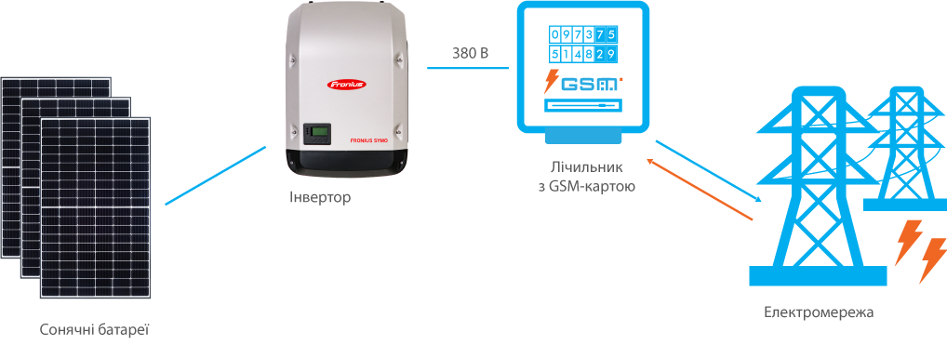
Мал.1.

Обладнання:

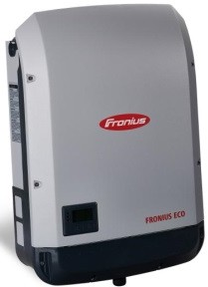Інвертори Fronius ECO 25.0-3-S | Fronius - австрійський виробник сонячних інверторів. Компанія має понад 20 років досвіду роботи на ринку фотоелектрики. Компанія постійно встановлює нові стандарти в усьому світі з виходом своїх революційних продуктів і нових технологій. Пристрої Fronius характеризуються дуже високим рівнем якості.
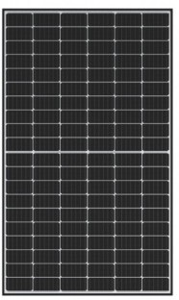Сонячний Модуль - Q Cell G8 350W mono HC | Компанія Q-CELLS була організована в 1999 році в Німеччині і на сьогоднішній день Q-Cells є найбільшим в світі виробником Селлів для сонячних панелей. У 2012 Q Cells була придбана південнокорейською Hanhwa Group, сьогодні входить в концерн під назвою Hanhwa Q-Сells.

Характеристики сонячної станції наведені в табл.2.
Таблиця 2
№ п/п | Назва показника | Значення показника
1 | потужність, АС | 50 кВт
2 | кількість інверторів | 2 шт
3 | потужність, DC | 56 кВт
4 | кількість сонячних модулів | 160 шт
5 | дата початку генерації | 10/2021
6 | генерація на рік | 51 542 кВт*г
7 | Оплата оренди даху, грн/рік | ~ 25 000
8 | Податок на прибуток, грн/рік | ~ 25 000
9 | Оплата 5% від прибутку, грн/рік | ~ 12 000

Схема розташування панелей наведена на мал.2.
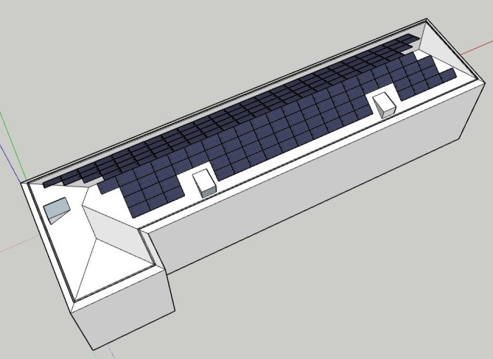

Мал.2.

  - Загальні дані про ЗОШ№60

Миколаївська загальноосвітня школа І-ІІІ ступенів №60 Миколаївської міської ради Миколаївської області – загальноосвітній заклад, головною метою діяльності якого є забезпечення реалізації права громадян на здобуття повної загальної середньої освіти.

У 2018 році було проведено комплексну термомодернізацію першого корпусу ЗОШ №60, що включало в себе, зокрема, утеплення стін, заміну вікон, реконструкцію системи електропостачання, реконструкцію даху. Зазначене обґрунтовує вибір саме ЗОШ №60 для реалізації проєкту встановлення сонячної електростанції на даху будівлі.

Адреса: 54036 м. Миколаїв, вул. Чорноморська, 1а.

Код КОАТУУ: 4810137200

Телефон: (0512) 48-08-64

Кількість учнів: 595

Кількість персоналу: 46

Форма власності: комунальна

Стан покрівлі: задовільний

Середньомісячні витрати на електроенергію: 13703 грн.

Середньомісячне споживання електроенергії: 4335 кВт/год

Для здійснення проєкту використовується дах ЗОШ№60 (див. мал. 3).

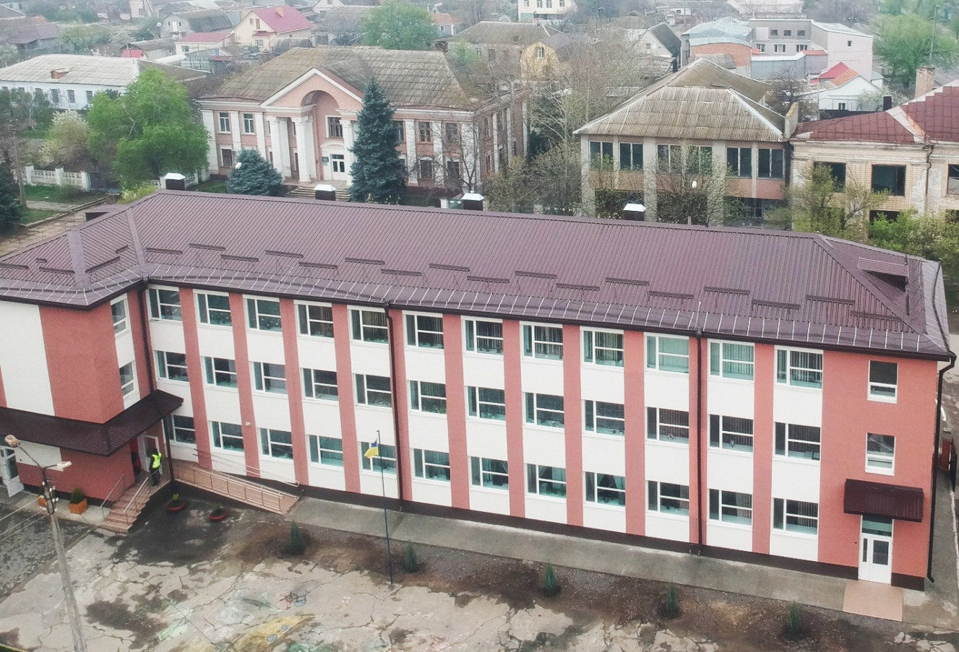Мал. 3.

- Інформація щодо фінансових показників проекту

Відповідно до Наказу Міністерства економічного розвитку і торгівлі України №944 від 07.06.2016 «Про затвердження Методичних рекомендацій щодо застосування Методики виявлення ризиків здійснення державно-приватного партнерства, їх оцінки та визначення форми управління ними» для оцінки фінансової моделі здійснення державно приватного партнерства використовуються три показники, а саме:
- NPV (чиста поточна вартість): визначається як сума приведених вартостей (PV) вхідних і вихідних платежів (витрат та доходів) пов'язаних з інвестицією чи проєктом протягом усього часу тривання. Зміна вартості грошей у часі означає, що чиста поточна вартість залежить не тільки від величини витрат та доходів, але й від часу в який ці платежі відбуваються та процентної ставки за допомогою якої платежі дисконтуються. Часто цим же ж терміном описують відповідний метод оцінки інвестицій який, згідно з міжнародними стандартами бізнес-планування, є одним із основних показників економічної ефективності інвестиційних проектів;
- IRR (внутрішня норма прибутку): процентна ставка, яка описує рентабельність інвестиції. Термін «внутрішня» підкреслює факт, що ця процентна ставка є характеристикою інвестиції і не залежить від оточення, нп., від ринкових процентних ставок, вартості капіталу, інфляції;
- DPP (дисконтований період окупності витрат підприємства): процентна ставка, яка описує рентабельність інвестиції. Термін «внутрішня» підкреслює факт, що ця процентна ставка є характеристикою інвестиції і не залежить від оточення, нп., від ринкових процентних ставок, вартості капіталу, інфляції.

Валютою для здійснення розрахунку показників ефективності фінансової моделі обрано євро, з причини прив’язки реалізації електроенергії до «зеленого тарифу», який розраховується в євро.

Також використовується ряд додаткових показників: рентабельність продукції, рентабельність продаж та EBITDA.

Графік руху грошових коштів та період окупності наведений на мал.4.

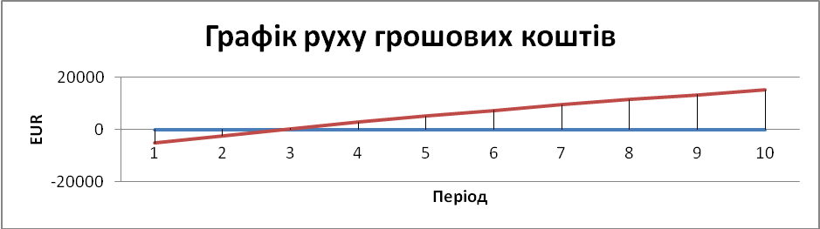

Мал.4.

Фінансова модель проєкту має наступні показники наведені в табл.3.
Таблиця 3
Показник | Значення | Висновки та коментарі
Інтервал планування | 10 років | Перші 10 років проєкту, обладнання буде знаходитись на балансі підприємства ініціатора ТОВ «Солар Сервіс», тому використання саме перших 10 років для розрахунку показників ефективності фінансової моделі є найбільш оптимальним.
Інвестиційні витрати ініціатора проєкту у перші 10 років (євро) | 8 125,19 | Сума інвестиційних витрат за мінусом суми гранту. Тільки ті витрати які понесе безпосередньо підприємство ініціатор.
Сума чистого прибутку за перші 10 років проєкту (євро) | 25880,33 | За перші 10 років сума отриманого чистого прибутку майже у 2,4 рази перевищує інвестиційні витрати
Рентабельність продукції | 142,63% | Один із головних вартісних показників ефективності виробництва, який характеризує рівень віддачі активів і ступінь використання капіталу у процесі виробництва. Розраховується як відношення чистого доходу від реалізації продукції (робіт, послуг) до собівартості і характеризує прибутковість господарської діяльності підприємства від основної діяльності. Показник за рахунок значної грантової складової, є вище середнього для ринку – 15-30%. Фактично кожна інвестована гривня заробляє дві гривні прибутку.
Рентабельність продаж | 48,15% | Є одним з найважливіших показників ефективності діяльності компанії. Розраховується як відношення чистого прибутку підприємства до чистого доходу від реалізації і характеризує ефективність продажів підприємства. Тобто усі групи витрат у доходах підприємства займають не більше 60%, що є говорить про ефективність проєкту.
NPV | 32871,33 | Для розрахунку показнику, використовується ставка дисконтування 4,8% (середня ставка кредитування в євро на придбання обладнання). Показник NPV являє собою різницю між усіма грошовими припливом і відтоком, наведеними до поточного моменту часу (моменту оцінки інвестиційного проєкту). Він показує величину грошових коштів, яку інвестор очікує отримати від проєкту, після того, як грошові притоки окуплять його початкові інвестиційні витрати і періодичні грошові відтоки, пов'язані із здійсненням проєкту. Оскільки грошові платежі оцінюються з урахуванням їх тимчасово і вартості і ризиків, NPV можна інтерпретувати як вартість, що додається проєктом. Її також можна інтерпретувати як загальний прибуток інвестора. Інвестор фактично у 2 рази збільшує об’єм первинних інвестицій – проєкт приймається.

Продовження таблиці 3
IRR | 54,60% | Внутрішня норма доходності показує у відсотках прибуток з вкладеного капіталу за рік. IRR у проєкті має значення що у 10 разів перевищує ставку дисконтування. Це здебільшого вказує на наявність певного резерву безпеки інвестиційного проєкту. З фінансової точки зору, проєкт є повністю безпечним.
DPP | 4 рік | Сума інвестицій з боку ініціатора – буде окупна вже на 4 рік реалізації проєкту
Термін повної окупності за cash flow | 6 рік | Термін окупності з урахуванням поточних витрат, та без урахування амортизації, означає що поріг інвестиційних витрат та витрат поточних буде подолано вже на початку 6-го року реалізації проєкту

Загалом, за рахунок значної грантової складової (80%) у загальному об’ємі інвестиційних витрат, та використання спрощеної системи оподаткування (податок на прибуток 5%), - фінансова модель є ефективною та стійкою.

- Відомості про фактори, які обумовлюють підвищення ефективності реалізації проєкту у формі державно-приватного партнерства порівняно з іншими механізмами (публічні закупівлі, оренда тощо)
Існує декілька альтернативних варіантів реалізації проєктів даного типу, з точки зору механізму реалізації.
По-перше, це може бути самостійне фінансування міським бюджетом установки сонячних електростанцій на дахах бюджетних установ для компенсації власного електроспоживання, що дозволяє повністю використовувати 100% сгенерованої електроенергії в межах споживання бюджетної установи. Даний варіант має суттєвий недолік: для ефективної діяльності сонячної електростанції, денне споживання закладу має бути на рівні не менше за генерацію сонячної електростанції.
Другим варіантом є організація окремого комунального підприємства, яке буде здійснювати ліцензовану діяльність з постачання електроенергії по «зеленому тарифу». Цей варіант тягне за собою суттєве збільшення витрат бюджету, так як має необхідність розробити проєкт, отримати ліцензію виробника електроенергії і узгодити з регіональним електропостачальником технічні умови підключення електростанції до мережі.
Якщо розглядати інші об’єкти замість ЗОШ№60, то є кілька розглядалось кілька варіантів:
1. Дах Комунального підприємства Миколаївської міської ради «Миколаївелектротранс» - проєкт у порівнянні з обраним (ЗОШ№60) має суттєвий недолік: покрівля даху основної будівлі цеху знаходиться у незадовільному стані, що не підходить для здійснення монтажу.
2. Дах трамвайного депо, яке знаходиться також у комунальній власності Миколаївської міської ради. Проблематика аналогічна до першого об’єкту: покрівля даху знаходиться у незадовільному стані.
Також для прийняття рішення важливим фактором є той факт, що ЗОШ №60 пройшла шлях комплексної енергомодернізації, та відповідно вже привернула до себе увагу преси та державних органів що відповідають за напрями екології та енергозбереження.
Таким чином, основні фактори, що сприяють вибору саме такого механізму реалізації проєкту (державно-приватне партнерство), наступні:
- відсутність потреби використання коштів міського бюджету;
- можливість використання грантових коштів, що сприяє інвестиційній привабливості проєкту для приватних партнерів;
- перехід права використання сонячної електростанції та її майнового комплексу до територіальної громади після закінчення 10-річного періоду;
- демонстрація надійності Миколаєва в якості ділового партнера у співпраці з міжнародними інституціями, зокрема, НЕФКО, що сприятиме підвищенню авторитету міста та залученню інвестицій в подальшому.
- Інформація про соціально-економічні наслідки здійснення державно-приватного партнерства
Перспективи проектів – це їх довгострокові результати, тобто який довгостроковий ефект отримає громада від запровадження того, чи іншого інвестиційного проєкт.
До довгострокових соціально-економічних перспектив проєкту, по перше, можна віднести високий демонстраційний потенціал, а саме це буде перший такий проєкт не тільки у місті Миколаєві, але й у південному регіоні країни.
Його демонстрація за рахунок залучення засобів масової інформації, відвідання гостями міста, міжнародних делегацій, гарантовано призведе до розвитку подібних проєктів у різних масштабах та кількостях у місті Миколаєві та у регіоні загалом. Це буде виражено у появі аналогічних фотовольтаічних станцій, та станцій із застосуванням геліоколекторних систем.
Слід відзначити, що у місті Миколаєві близько 450 будівлеь бюджетної сфери (шкіл, садочків, лікарень, тощо), на яких може бути розміщено аналогічні станції, в тому числі і з використанням грантової складової. Такиа кількість будівель створює реальний потенціал для масштабування проєкту.
Реалізація проєкту надасть додаткової динаміки розвитку не тільки енергетиці із використанням енергії сонця, але й енергетичним проєктам які використовують інших альтернативні та відновлювальні джерела.
Загалом будь який напрямок, чи економічний сектор стрімко починає розвиватись після появи перших демонстраційних пілотів, і даний проєкт є безумовно таким початком.
Довгострокова економічна наслідки:
  - аналогічні проєкти із використання потужностей інших об’єктів комунальної власності будуть реалізовані з урахуванням досвіду реалізації проєкту ЗОШ№60, з тієї причини що місцеве самоврядування завжди зацікавлене в поповненні місцевих бюджетів;
  - створення кожної аналогічної нової станції – це або нова юридична особа, яка сплачує податки, або нові робочі місця у вже діючих юридичних особах;
  - демонстрація надійності Миколаєва в якості ділового партнера та інноваційного вирішення проблем у співпраці з міжнародними інституціями, зокрема, НЕФКО, сприятиме підвищенню авторитету міста та залученню інвестицій в подальшому.

- Інформація про екологічні наслідки здійснення державно-приватного партнерства та перспективи після закінчення дії договору, укладеного в рамках державно-приватного партнерства
Основним екологічним показником реалізації проєкту, який дозволяє зробити висновок щодо його екологічної доцільності та користі для міста Миколаєва в цілому, є розмір зменшення викидів СО₂. За перші 10 років реалізації проєкту він сягатиме 221 630 кг, або 22163 кг за кожен рік. Зазначене є важливим фактором зменшення обсягів викидів парникових газів в атмосферу, що є обов’язком, взятим на себе територіальною громадою міста в рамках участі у європейській ініціаті «Угода мерів».
Стосовно інших аспектів використання сонячної енергії слід зазначити наступне. Сонячні електростанції ще не достатньо вивчені, тому говорити про їх шкідливість не має сенсу. Безумовно, недоліки сонячної енергії існують, але вони не значні. Найбільш спірною та обговорюваною залишається наступна теза – що робити з сонячними панелями після закінчення терміну їх ефективної експлуатації (25 років). Підґрунтям такого запитання є відсутність досконалої технології в переробці сонячних панелей. На проблематику питання потрібно подивитися ширше і зрозуміти, що час та технології не стоять на місці і в майбутньому буде розроблена ефективна технологія. Один з варіантів повторне використання кремнієвих пластин та полімерних комплектуючих при будівництві автомобільних доріг, в подальшому таке покриття зможе виконувати основну функцію та генерувати електричну енергію.
Електрика, що отримується від застосування сонячних батарей, не шкодить атмосфері, а її вплив не зачіпає:
- Тваринний світ.
- Природне навколо середовище.
- Водні ресурси.
- Людське існування та здоров’я.
Слід зауважити, що сучасні сонячні батареї – це один із напрямків поліпшення стану екології. Саме сонячні електростанції не забруднюють ґрунт та атмосферу на відміну від електростанцій інших типів. Для України це питання досить актуальне. Крім того, до переваг СЕС необхідно додати:
- експлуатація сонячної електростанції ніяк не зачіпає атмосферу. Це пов’язано з тим, що енергія генерується завдяки фізичним процесам без шкідливих викидів;
- всі види сонячних батарей не потребують особливого обслуговування. З найбільш енергоємних процесів – це очистка сонячних панелей від пилу та бруду;
- тривалий термін експлуатації сонячних батарей дозволяє будувати більш довгострокові плани модернізації енергомереж;
- технології останніх років, дозволили мінімізувати використання небезпечних для екології речовин в складі кремнієвих пластин.
Ефективність сонячних панелей вже перевірена реальним практичним досвідом експлуатації. Саме тому, трендом останнього десятиріччя стала відмова від будівництва атомних та теплових електростанції та активний розвиток проєктів в сфері сонячної енергетики.
В якості підтвердження відсутності шкоди від сонячних електростанцій, можна навести, як аргумент, результати дослідження американських фахівців, проведеного в 2018 році. Спеціалісти Асоціації США в галузі енергетики опублікували статтю відносно результатів впливу сонячної енергії на людину та природне середовище. Висновок – будь-який інший спосіб генерування енергії є точно більш шкідливим в порівнянні з сонячними тепло та електростанціями. Єдине, на що вказали фахівці – це проблема утилізації такого обладнання. Негативний вплив на довкілля можливий після закінчення строку експлуатації обладнання під час утилізації сонячних панелей.
Натомість, як відомо, в ієрархії поводження з відходами на першому місці стоїть запобігання утворенню відходів. У сонячній енергетиці це завдання вирішується за допомогою постійного зниження питомої матеріаломісткості виробів. Промислові відходи в процесі експлуатації сонячної електростанції відсутні. Кількість відходів від відпрацьованих сонячних станцій буде незначна. Середня тривалість роботи сонячної панелі становить близько 25 років. У всьому світі виробники електроніки вже несуть відповідальність за повний цикл життя своєї продукції, в тому числі й за її переробку. Всі елементи сонячних панелей – скло, алюмінієва рама, пластикова підкладка та тонкі пластини кремнію потенційно можуть перероблятися на 100%. Переважна більшість матеріалів, що використовується у складі сонячних модулів — підлягають переробці та повторному використанню. На сьогодні, обсяги утворення відходів від сонячної енергетики близькі до нуля.
Таким чином, роблячи загальний висновок, можна з впевненістю говорити про те, що сонячні електростанції найбільш безпечні для використання.
Довгострокові екологічні наслідки проєкту стосуються зниження викидів СО₂, як у цій станції так, і за рахунок запуску станцій, які буде введено в дію з огляду на проєкт ЗОШ№60. У місті Миколаєві близько 450 об’єктів комунальної власності, на яких може бути розміщено аналогічні станції, в тому числі і з використанням грантової складової. Якщо на 10% від цих об’єктів буде розміщено сонячні станції із використанням дахів комунальної власності, то це дасть зменшення викидів СО₂ в обсязі 997,3 т/рік.
Крім того, слід звернути увагу на те, що, відповідно до вимог Закону України «Про державно-приватне партнерство», приватний партнер зобов’язаний виконати оцінку впливу на довкілля згідно положень "Про оцінку впливу на довкілля".

- Інформація про ризики здійснення державно-приватного партнерства
Виявлені ризики, що стосуються реалізації запропонованого проекту, наведені в табл. 3.
Таблиця 4
№ | Категорія ризику | Опис ризику та його вплив
1. | Ризик незавершення будівництва
1.1. | Помилки проєктування | Це - ризик помилок у проєктуванні, через які встановлені якісні параметри не будуть досягнуті. Недоліки в проєкті можуть бути виявлені на початку його підготовки, в ході виконання проєкту або лише наприкінці будівельних робіт. Вплив помилок може відрізнятися залежно від етапу: що пізніше виявляються недоліки, то більшим є ризик, що його ці недоліки несуть для виконання Проєкту. Настання такого ризику може призводити до зміни вартості будівництва, необхідності додаткового часу на виправлення помилок, негативного впливу на процес будівництва (приміром, серйозні недоліки проєктування, які унеможливлюють вжиття коригуючих заходів). Недостатня якість Проєкту та некваліфікований нагляд за його виконанням можуть призвести до збільшення вартості експлуатації.  Ризик має низький ступінь впливу – з причини наявності у ініціатора досвідченої команди, якою було встановлено достатню кількість сонячних станцій, для того щоби взагалі не допускати такі помилки
1.2. | Затримки з виконанням будівельних робіт чи постачанням обладнання | Сутність цього ризику – у можливих затримках з виконанням будівельних робіт чи постачанням обладнання, здатних призвести до збільшення інвестиційного періоду Проєкту та/або збільшення витрат на його виконання. Як правило, затримки виникають з об'єктивних зовнішніх причин: несприятливих сезонних чи зовнішніх факторів, або невиконаних підготовчих робіт. Можливі також внутрішні причини: занизькі компетентність і досвід підрядника, складність технічних рішень, неповна проєктна документація, зміна рішень в процесі будівництва тощо. Найважливішим фактором для Проєкту може виявитися компетенція підрядників. Ризик складності технічних рішень через внутрішні обставини слід вважати менш значним.  Ризик має низький ступінь впливу – з причини наявності у ініціатора досвідченої команди, якою було встановлено достатню кількість сонячних станцій, для того щоби взагалі не допускати такі помилки
Продовження таблиці 4
1.3. | Невідповідність будівельних робіт законодавчо-  нормативним вимогам | При оформленні акту прийомки будівельних робіт представник технічного нагляду може виявити, що угоди про виконання робіт виконуються не у відповідності до технологічних вимог чи не відповідають встановленим стандартам. Представник органу нагляду за виконанням Проєкту може визначити, що виконані будівельні роботи не відповідають проєктно-конструкторським рішенням, передбаченим у проєкті (наприклад, були використані матеріали нижчої, ніж потрібно, якості). Вищезгадані недоліки мають вплив, подібний до впливу проєктних помилок: виникнення такого ризику може потребувати виконання додаткових будівельних робіт, які можуть збільшити термін виконання Проєкту та/або витрати. Можливе виявлення невідповідності будівельних робіт на етапі визначення придатності виконаних будівельних робіт визначеним законодавчим вимогам (наприклад, доставка до комісії з завершення будівництва) після завершення робіт підрядником.  Ризик має низький ступінь впливу – з причини наявності у ініціатора досвідченої команди, якою було встановлено достатню кількість сонячних станцій, для того щоби взагалі не допускати такі помилки
1.4. | Збільшення вартості будівництва та  підвищення цін на  обладнання | Цей ризик включає в себе збільшення вартості робіт через підвищення ціни на інструменти, обладнання, матеріали чи робочу силу, які використовуються для виконання будівельних робіт. Зростання витрат може визначатися ринковою кон'юнктурою (недооцінений рівень конкуренції через малу кількість сильних компаній, здатних виконувати проєкт такого масштабу; надто оптимістична оцінка термінів виконання робіт). Є можливість того, що запропоновані розцінки на будівельні роботи будуть вищими за передбачені/встановлені. У випадку прийняття рішення про зміну проєктно-конструкторського рішення чи застосовуваних технологій це може призвести до  підвищення будівельних витрат. Нарешті, під час виконання будівельних робіт можуть виникати додаткові, не передбачені витрати.  Ризик має нізьку ступінь впливу, так як вартість обладнання та виконання робіт у проєкті, прив’язана до курсу євро.
1.5. | Обмеження на  користування  майном під час  будівництва | Ризик відсутності фізичного доступу до даху ЗОШ№60.  Ризик має низьку ступінь впливу. Умови такого доступу необхідно буде передбачити договором спільної діяльності між ініціатором та відповідальним органом Виконавчого комітету Миколаївської міської ради.
Продовження таблиці 4
2 | Ризики придатності та операційні ризики
2.1. | Отримання дозволів та/чи ліцензій | Ризик включає випадки, коли з тих чи інших обставин приватний суб'єкт господарювання не може отримати ліцензій на діяльність.  Команда ініціатора має належний досвід отримання необхідно документації.  Крім того у разі не вирішення питання, сонячна станція залишиться для використання сгенерованої електроенергії на потреби ЗОШ№60
2.2. | Відсутність обладнання та  матеріалів | Цей ризик може виникнути, якщо ініціатор проєкту, не зможе забезпечити постачання обладнання для виконання своїх забов’язань перед грантодавцем та Миколаївською міською радою.  Ризик має низьку ступінь впливу, з тієї причини що необхідного обладнання на ринку достатньо.
2.3. | Неналежна кваліфікація працівників | Ризик неналежної кваліфікації працівників ініціатора може призводити до недоліків у роботі або невиконання забов’язань. Необхідно також враховувати ризик нестачі працівників, оскільки у випадку даного Проєкту послуги, що надаються, вимагають особливо високої кваліфікації працівників, а знайти відповідних працівників може виявитися складною задачею.  Ризик має низький ступінь впливу – з причини наявності у ініціатора досвідченої команди, якою було встановлено достатню кількість сонячних станцій, для того щоби взагалі не допускати такі помилки.
3. | Екологічні ризики
3.1. | Здоров’я учнів | Як було вказано раніше станція є абсолютно безпечною для здоров’я учнів та педагогічного складу ЗОШ№60. Ризик низького ступеня.
3.2. | Шкода екології при утилізації станції | Ризик високого ступеня, адже на сьогодні цей напрямок в Україні є не розвиненим достатньо, проте демонтаж та утилізація повинна відбутись не раніше ніж через 27 років. При цьому ринок електрогенерації в Україні стрімко розвивається, як для власних потреб так і для продажу у мережу, що у майбутньому обов’язково призведе до появи підприємств які будуть за найменшою здійснювати переробку сонячних модулів (панелей) із найменшою шкодою для навколишнього середовища.
Продовження таблиці 4
3.3. | Фінансові ризики | Нестабільність фінансової моделі, а саме ризик отримання підприємством збитків від операційної діяльності, та як наслідок неможливість виконувати обов’язок як партнера, щодо сплати орендних платежів. Що в свою чергу у майбутньому за умови передачі станції на баланс ЗОШ №60 призведе до витрат міського бюджету. Даний ризик нівелюється стабільною фінансовою моделлю, яка за рахунок значної грантової складовою (80% від загальної вартості інвестиційних витрат), відсутності сплати ПДВ та використання спрощеної системи оподаткування (5% від прибутку) – є достатньо стійкою.  Крім того станція знаходиться у південному регіоні країни, що означає максимально доступну виробничу потужність від отримання сонячної енергії, яка є в Україні.  Цей фактор можна назвати фактором сприятливих кліматичних умов.  Будівництво аналогічних об’єктів у південному регіоні з точки зору економічної спроможності – є ефективним, у зв’язку із тим що навіть за умови відміни зеленого тарифу продуктивність обладнання буде залишатись достатньо високою для забезпечення отримання прибутку.  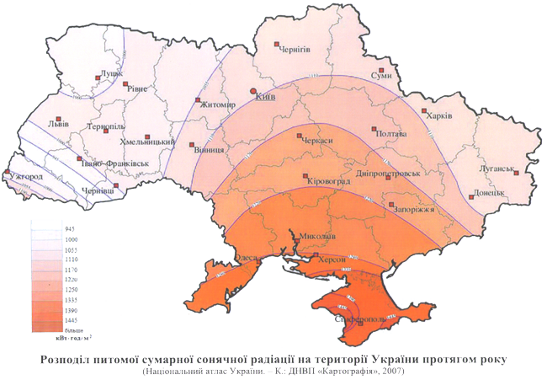
4. | Законодавчі
4.1. | Відміна програми державно-приватного партнерства і  анулювання грантової складової | Це призводить до перегляду економічних показників проєкту і скоріше за все призведе до його відміни. Зниження рівня Зеленого Тарифу для комерційних сонячних електростанцій можливе, але у 2020р. Зелений тариф вже був знижений до економічно обґрунтованого рівня, що частково зменшує вірогідність його настання в майбутньому.
Продовження таблиці 4
4.2. | Ризик відміни «зеленого тарифу» | Ризик мінімальний. Законом України «Про альтернативні джерела енергії» наявність «зеленого тарифу», передбачено як мінімум до 2029 року.  Також слід мати на увазі, що у липні 2020 року, було укладено «Меморандум про взаєморозуміння щодо врегулювання проблемних питань у сфері відновлюваної енергетики». Згідно із меморандумом, власники відновлюваних джерел енергії (ВДЕ-генерації) добровільно погоджуються на реструктуризацію «зелених» тарифів. Причому, від ідеї продовження для тих, хто погодився на реструктуризацію, терміну дії спец. тарифів і після 1 січня 2030 року (як передбачено законом) відмовилися. Тобто, для усіх виробників “зелений” тариф діятиме до 31 грудня 2029 року включно. Але:  тариф для об’єктів сонячної електроенергетики потужністю понад 1 МВт, що були введені в експлуатацію до 2020 року, знизять на 15%,  для СЕС потужністю до 1 МВт – на 10%,  для потужностей з використання енергії вітру, введених в експлуатацію до нинішнього року, що складаються з установок одиничною встановленою потужністю від 2 тисяч КВт та більше – на 7,5%,  для СЕС та ВЕС, введених в експлуатацію у 2020 році та пізніше, тариф додатково знизять іще на 2,5%.  Крім того, посилюється відповідальність виробників ВДЕ за незбалансоване (недостатнє чи понаднормове) виробництво електроенергії. З 2021 року власників генерації штрафуватимуть за похибки прогнозування на рівні 50%, з 2022 року – 100%. Але до 2030 року відповідальність передбачена лише при похибках прогнозування у понад 5% для СЕС та в понад 10% – для ВЕС. За дрібніші дисбаланси у цей період не каратимуть.  Також обмежено термін введення в експлуатацію нових об’єктів, які постачатимуть електрику за “зеленим” тарифом. Якщо раніше держава мала викуповувати усю вироблену ВДЕ-генерацією енергію, то з 1 серпня нові сонячні електростанції потужністю понад 1 МВт вводитимуть в експлуатацію за державної підтримки лише через участь в аукціонах. Тобто, безконтрольного будівництва таких об’єктів, коли їх споруджували не там, де потрібно країні, а там, де вигідно власникам та інвесторам, вже не буде. За даними поінформованих джерел, саме через цей пункт меморандум з урядом відмовилися підписати представники Української асоціації відновлюваної енергетики, які також брали участь у переговорах.  Натомість влада гарантує своєчасну поточну оплату Держпідприємством «Гарантований покупець» за поставлену в Об’єднану енергосистему (ОЕС) електрику та погашення до кінця 2021 року заборгованості перед виробниками ВДЕ – підписантами
Продовження таблиці 4

меморандуму. Про конкретні суми не йдеться. Але, за даними Міністерства енергетики, нині загальна заборгованість за поставлений підприємствами відновлюваної енергетики ресурс становить 14 мільярдів гривень.

Уряд також зобов’язався визначити і затвердити річні квоти підтримки «зеленої» енергетики та забезпечити проведення аукціонів із їх розподілу. Очікується, що перехід до постачання виробленого ресурсу через так звані «зелені аукціони» природним чином знижуватиме вартість альтернативної енергії.

І одна з головних умов меморандуму – відмова влади від подальших спроб міняти «правила гри» у цьому сегменті енергоринку. На весь період дії «зеленого» тарифу – до 2030 року.

Також важливо: розмір «зеленого» тарифу для індивідуальних – фермерських і домашніх електростанцій – не зміниться.

Тобто держава гарантувала наступне: до 2030 року усю електрику, вироблену з використанням альтернативних джерел, викуповуватимуть за фіксованим тарифом, прив’язаним до євро.
5. | Кліматичний | Ризик знищення основного виробничого активу, а саме сонячних панелей під дією клімату (опадів, шквалів тощо)

- Інформація про потребу в державній підтримці, форму такої підтримки
Реалізація проєкту не потребує фінансової державної підтримки.
Відповідно до розпорядження Миколаївського міського голови від 16.02.2021 №29р «Про внесення змін до розпорядження Миколаївського міського голови від 08.07.2020 №150р «Про створення робочої групи з питань реалізації проєкту встановлення сонячної електростанції на даху ЗОШ №60 в м. Миколаєві на засадах державно-приватного партнерства» сформовано робочу групу, яка виконуватиме функції групи реалізації проєкту та надаватиме політичну та юридичну підтримку проєкту.

- Інформація про результати юридичного аналізу проекту з обґрунтуванням юридичних проблем, пов’язаних з реалізацією проекту, а також рекомендацій щодо можливих заходів, необхідних для подолання таких перешкод для реалізації проекту

Організаційно-правові засади взаємодії державних партнерів з приватними партнерами врегульовані Законом України «Про державно-приватне партнерство».
Відповідно до ст.1 зазначеного Закону, державно-приватне партнерство - співробітництво між державою Україна, Автономною Республікою Крим, територіальними громадами в особі відповідних державних органів, що згідно із Законом України "Про управління об’єктами державної власності" здійснюють управління об’єктами державної власності, органів місцевого самоврядування, Національною академією наук України, національних галузевих академій наук (державних партнерів) та юридичними особами, крім державних та комунальних підприємств, установ, організацій (приватних партнерів), що здійснюється на основі договору в порядку, встановленому цим Законом та іншими законодавчими актами, та відповідає ознакам державно-приватного партнерства, визначеним цим Законом.
До ознак державно-приватного партнерства належать:
1) створення та/або будівництво (нове будівництво, реконструкція, реставрація, капітальний ремонт та технічне переоснащення) об’єкта державно-приватного партнерства та/або управління (користування, експлуатація, технічне обслуговування) таким об’єктом;
2) довготривалість відносин (від 5 до 50 років);
3) передача приватному партнеру частини ризиків у процесі здійснення державно-приватного партнерства;
4) внесення приватним партнером інвестицій в об’єкт державно-приватного партнерства.
Статтею 4 зазначеного Закону передбачено, що державно-приватне партнерство застосовується, у тому числі, у сфері виробництва, розподілення та постачання електричної енергії.
У рамках здійснення державно-приватного партнерства відповідно до Закону України «Про державно-приватне партнерство» та інших законодавчих актів України можуть укладатися, зокрема і договір про спільну діяльність.
Проєктом пропонується встановити на даху Миколаївської ЗОШ №60 сонячну електростанцію з метою виробництва електричної енергії та продажу її ДП «Гарантований покупець» за «зеленим тарифом».
Форма співпраці між державним та приватним партнером запропоновано у вигляді договору про спільну діяльність.
Цивільним кодексом України, статтею 1130, передбачено, що за договором про спільну діяльність сторони (учасники) зобов'язуються спільно діяти без створення юридичної особи для досягнення певної мети, що не суперечить законові. Спільна діяльність може здійснюватися на основі об'єднання вкладів учасників (просте товариство) або без об'єднання вкладів учасників.
Статтею 1131 Цивільного кодексу України визначено, що договір про спільну діяльність укладається у письмовій формі. Умови договору про спільну діяльність, у тому числі координація спільних дій учасників або ведення їхніх спільних справ, правовий статус виділеного для спільної діяльності майна, покриття витрат та збитків учасників, їх участь у результатах спільних дій та інші умови визначаються за домовленістю сторін, якщо інше не встановлено законом про окремі види спільної діяльності.
Зважаючи на вищевикладені приписи чинного законодавства проект з будівництва сонячної електростанції потужністю 56 кВт на даху Миколаївської ЗОШ І-ІІІ ступенів №60 може бути реалізовано в рамках державно-приватного партнерства, зокрема і у формі договору про спільну діяльність.

- Інформація про форму здійснення державно-приватного партнерства та спосіб визначення приватного партнера (конкурс, конкурентний діалог, інший спосіб, що визначений законодавством)
Відповідно до Закону України «Про державно-приватне партнерство», у рамках здійснення державно-приватного партнерства можуть укладатися:
1. концесійний договір;
2. договір управління майном (виключно за умови передбачення у договорі, укладеному в рамках державно-приватного партнерства, інвестиційних зобов'язань приватного партнера);
3. договір про спільну діяльність;
4. інші договори.
Договір, укладений у рамках державно-приватного партнерства, може містити елементи різних договорів (змішаний договір), умови яких визначаються відповідно до цивільного законодавства України.
Оптимальною формою державно-приватного партнерства пропонується обрати договір спільної діяльності.
Вибір приватного партнера передбачається здійснити за результатами конкурсу у відповідності до положень Закону України «Про державно-приватне партнерство».

- Узагальнюючий висновок стосовно доцільності або недоцільності прийняття рішення про здійснення державно-приватного партнерства
Проект встановлення сонячної електростанції на даху ЗОШ №60 відповідає технологічним, організаційно-правовим, екологічним, фінансовим вимогам, що виставляються до подібних проектів. Рівень ризику не перевищує прийнятого. Впровадження запропонованого проєкту стане значним прогресивним кроком у підтримці державно-приватного партнерства в м.Миколаєві.
Таким чином, є доцільним прийняття рішення про здійснення державно-приватного партнерства з метою реалізації проєкту встановлення сонячної електростанції на даху ЗОШ №60 за грантової підтримки Фінсько-українського трастового фонду (що управляється НЕФКО).

